Муниципальное бюджетное общеобразовательное учреждение

«Средняя общеобразовательная школа № 29»

(дошкольное отделение «Семицветик»)

**Проект**

***«Сказочный Полхов – Майдан».***

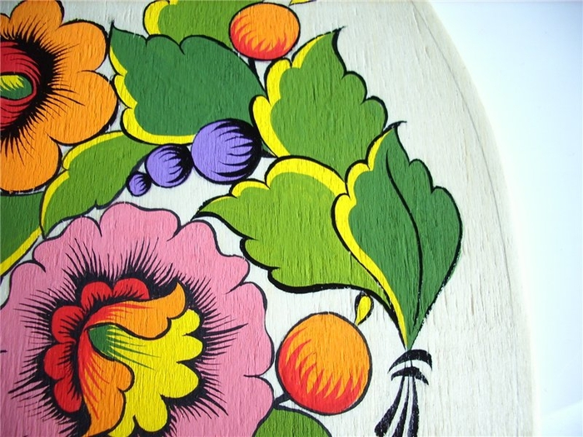

**Подготовили воспитатели: Винникова М.А.**

**Гончарова С.В.**

«Получить в детстве начало эстетического воспитания –

значит на всю жизнь приобрести чувство прекрасного,

умение понимать и ценить произведения искусства,

приобщаться к художественному творчеству».

(Н. А. Ветлугина).

Мытищи- 2021г.

**Наименование проекта:** Сказочный Полхов-Майдан.

**Вид проекта:** исследовательский, творческий.

**Разработчики проекта:** **Винникова М.А., Гончарова С.В.**

**Продолжительность проекта:** краткосрочный.

**Срок реализации:** 1 месяц.

**Участники проекта:** дети всех возрастных групп, воспитатели, родители воспитанников.

**Интеграция образовательных областей:**

**-** Познавательное развитие.

- Речевое развитие.

- Художественно-эстетическое развитие.

- Социально-коммуникативное развитие.

**Цель:** развивать у детей проектно-исследовательскую деятельность, формировать интерес к народным промыслам России на примере Полхов-Майданской росписи, познакомить детей с историей росписи, её колоритом, составляющими элементами, применением техники росписи на деревянных изделиях, традициями русского народа.

**Задачи:**

***Образовательные:***

1. познакомить детей с русским народным промыслом «Полхов- Майданская роспись»;
2. дать полное представление об истории этой уникальной отечественной росписи, о ее характерных узорах и приемах;
3. содействовать развитию речи: обогащать и активизировать словарь, повышать его выразительность, развивать навыки речевого общения и совместной деятельности;
4. сформировать навыки самостоятельно составлять композиции используя цветосочетания на основе знаний о характерной особенности росписи.

***Развивающие:***

1. развивать сенсорную чувствительность (восприятие цвета, формы, фактуры);
2. развивать мелкую моторику;
3. развивать чувство ритма и композиции;
4. развивать творческие способности дошкольников, навыки действовать коллективно;
5. развивать познавательную активность;
6. развивать активную речь;
7. формировать эстетическое отношение к народному творчеству.

***Воспитательные****:*

1. воспитывать эстетический вкус;
2. воспитывать интерес к изучению народных промыслов, любовь и уважение к труду народных мастеров-умельцев;
3. воспитывать патриотизм, гордость за свою Родину и народ;
4. воспитывать трудолюбие, умение доводить начатое до конца;
5. воспитывать доброту, терпение, нравственные качества.

**Актуальность.**

Развитие гармоничной самодостаточной творческой личности сложно представить без участия искусства. При этом роль декоративно-прикладного народного творчества переоценить невозможно. Оно не только оказывает благотворное влияние на личность ребенка, раскрывает его творческий потенциал, развивает его интеллект, но и рассказывает об истории народа и его традициях.

Маленьким детям еще не доступно понятие о Родине. Воспитание в этом возрасте и состоит в том, чтобы подготовить почву для этого, вырастив ребенка в атмосфере, насыщенной живыми образами, яркими красками его страны.

Роль народного искусства и традиционных народных промыслов в воспитании детей огромна. Именно традиционные ремесла, к которым приобщается подрастающее поколение, рассказывают о жизни наших предков, об их нравах и обычаях, не дают народу забыть свою историю. Актуальная задача патриотического воспитания во многом реализуется через приобщение дошколят к традиционному искусству.

Как и другие направления изобразительного искусства, народное творчество учит ребенка видеть мир во всей его полноте и красоте, любить свой край и беречь родную природу, прививает нравственные ориентиры. Вместе с тем ребенок овладевает такими понятиями, как форма, размер и цвет, а также специфическими художественными навыками. Приобщение к народному искусству на всю жизнь оставляет отпечаток прекрасного в душе человека, учит видеть красоту в окружающих предметах и явлениях. Именно это и побудило провести целенаправленную работу по воспитанию детей на материале народного искусства. Приобщение ребенка к родной культуре должно стать неотъемлемой частью воспитания ребенка.

Ведь именно знакомство с народной культурой сможет научить детей воспринимать прекрасное и доброе, научит любоваться красотой. Настоящий проект направлен на художественно-эстетическое развитие дошкольников и раскрытие их творческого потенциала через ознакомление с Полхов – Майданской росписью.

Проект ориентирован в конечном итоге на решение одной главной проблемы - формирование творческой личности.

**Механизмы реализации проекта.**

***Формы работы с дошкольниками:***

* беседы о Полхов-Майданской росписи, об особенностях узора, композиции, цветосочетании;
* рассматривание элементов росписи;
* рисование основных элементов Полхов-Майданской росписи в порядке усложнения;
* мастер-классы;
* познавательные рассказы воспитателей;
* просмотр слайдов, презентаций;
* дидактические игры;
* чтение и заучивание стихотворений и загадок о Полхов-Майданской росписи;
* роспись плоскостных силуэтов Полхов-Майданских матрешек, грибочков;
* роспись разделочных досок в стиле Полхов-Майдан;
* конкурсы, викторины;

***Взаимодействие с родителями:***

* консультации для родителей «Полхов-Майданские «таратушки», «Полхов-Майданская роспись».

***Деятельность педагогов:***

* подбор литературы о народном промысле " Полхов-Майданская роспись";
* подбор иллюстраций изделий.

**Продукты проектной деятельности:**

* презентация «Полхов-Майданская роспись».
* литературно-художественный материал: стихи о Полхов-Майданской росписи; исторические справки;
* экспозиция в мини-музее «Чудеса народного творчества»: «Полхов-Майданская роспись»;
* выставка детских работ;
* фотоотчет проекта «Полхов-Майданская роспись».

**Ресурсное обеспечение проекта:**

* информационные ресурсы (научная и педагогическая литература по данной проблеме);
* материально-технические ресурсы (мультимедийное оборудование, дидактические, развивающие пособия, игры, книги, фотографии);
* кадровое (педагоги ДОУ, родители).

**Этапы реализации проекта:**

Проект осуществляется в несколько этапов:

* Организационно-подготовительный.
* Основной (этап непосредственной реализации).
* Итоговый (результативный, рефлексивный).

***Организационно-подготовительный:***

- обозначение проблемы и темы проекта, определение цели и основных задач;

- подбор художественной литературы, иллюстраций, наглядных пособий, музыкального сопровождения;

- разработка конспектов занятий, мастер-классов, сценариев бесед, сценария развлечения;

- создание презентации «Полхов-Майданская роспись».

***Основной:***

- знакомство с историей промысла;

- знакомство с особенностями росписи;

- составление орнаментов;

- занятия для детей: «Роспись бумажных силуэтов матрешек», «Роспись бумажных силуэтов грибочков»;

- мастер-класс для детей: «Роспись разделочной доски».

***Итоговый:***

- обобщение результатов работы;

- создание композиции «Полхов-Майданская роспись» в мини-музее «Чудеса народного творчества»;

- проведение итогового мероприятия «Сказочный Полхов-Майдан»;

- фотоотчет проекта «Полхов-Майданская роспись».

**Ожидаемые результаты.**

- Дети активные, любознательные, интересуются возникновением русского народного промысла.

- Выделяют характерные средства выразительности Полхов-Майданской росписи: элементы узора, колорит, сочетание цветов, композицию цветовых пятен, симметрию и асимметрию в узоре, этапы росписи и т.п.

- Самостоятельно и творчески применяют умения и навыки в самостоятельной художественной деятельности.

- Интересуются народными промыслами.

**Вывод по проекту.**

В результате проведения комплексной работы по приобщению детей к декоративно-прикладному искусству у них появилось желание больше узнать о творчестве русских мастеров.

Знакомство с произведениями народных мастеров, с историей народных промыслов формирует у детей уважение и любовь к Родине, истории своего народа. Благодаря народному искусству, у детей улучшается память и мыслительная деятельность, развивается усидчивость, тренируется внимание.

Осваивая традиционные промыслы, дети в первую очередь научаются самовыражению. Они ведут диалог с миром, рассказывая в творчестве о своих впечатлениях и переживаниях. В развитии личности это играет огромную роль, обучая ребенка правильному общению с окружающим миром, направляя его психическую энергию в созидательное русло. Помимо психологического аспекта, народные промыслы обучают многим чисто прикладным навыкам.

Мероприятия, проводимые в процессе реализации проекта вызывают у детей положительные эмоции, удовлетворение от работы с изобразительным материалом, результатом которого является выразительный образ, формируются навыки работы в коллективе и для коллектива, умение согласовывать свои действия со сверстниками.

В целом **проект** имеет прогрессивный характер и позволяет не только способствовать развитию творческой личности ребенка, но и даёт толчок для развития взаимопонимания и сближения детей с родителями и педагогами.

**Литература.**

1. Вершинина Н. Горбова. Знакомство с особенностями декоративно-прикладного искусства в процессе дидактических игр. //Дошкольное воспитание. 2004 №6.

2. В.В. Гаврилова, Л.А. Артемьева. Декоративное рисование с детьми 5-7 лет. - Волгоград.: Учитель, 2011.

3.Князева О. А., Маханева М. Д. Приобщение детей к истокам русской народной культуры. – СПб.: Акцидент, 1997.

4. Проблемы народного искусства: Сб. статей - М.: Изобразительное искусство, 1982.

5. Скоролупова О. А. Знакомство детей старшего дошкольного возраста с русским народным декоративно-прикладным искусством. – М.: Скрипторий, 2006.